EC2: For Ubuntu_SSH

* 前置準備作業
  + 一台已連上網路的 Ubuntu / macOS 電腦
  + 已設定完成 AWS EC2 環境

Client 端：Ubuntu / macOS

Step 1. 開啟終端機 [Ctrl + Alt + T]（範例為 ubuntu 20.04）

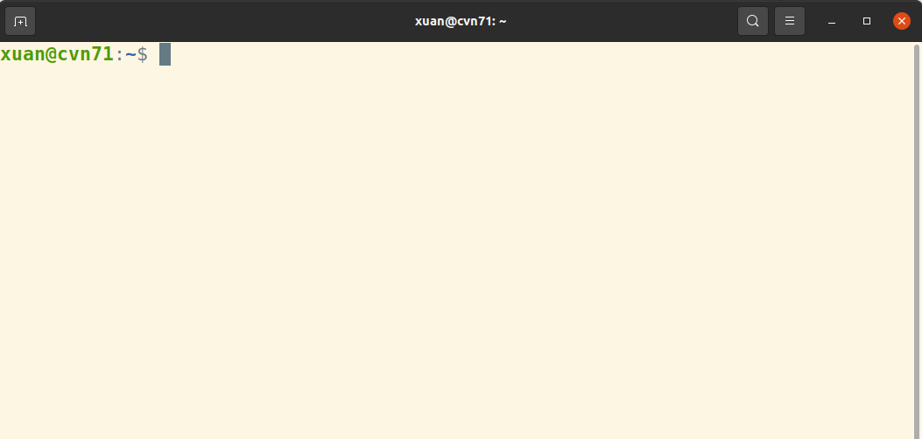

Step 2. 切換路徑到 AWS EC2 憑證所在位置

* 指令為 cd 憑證所在目錄

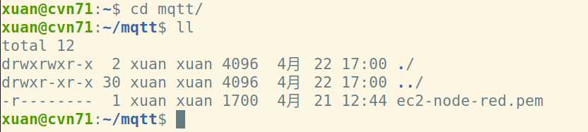

* 設定憑證權限
  + 指令為 chmod 400 憑證名稱



Step 3. 取得 AWS EC2 登入資訊

* 登入到【 AWS 】

網址如下：<https://aws.amazon.com/tw/>

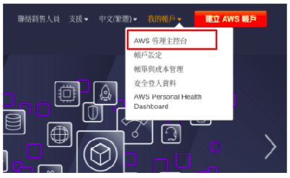

找到 "所有服務" ➙ 點選 "EC2"。

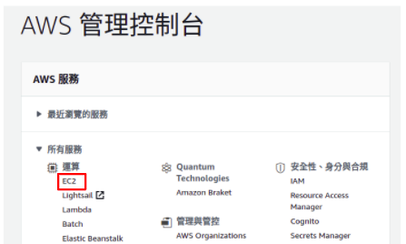

點選 " 執行個體 (Instances) "。

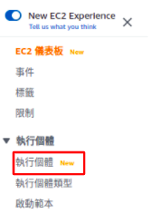

點選所啟用的執行個體 Instance ，再點選 " 連線 Connect "。

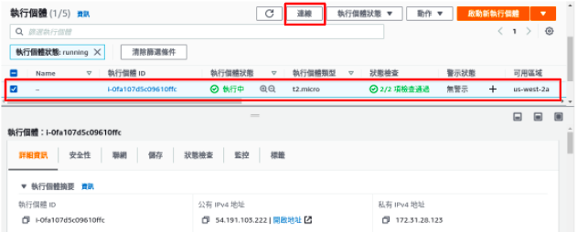

複製紅色框框中的資訊到終端機中

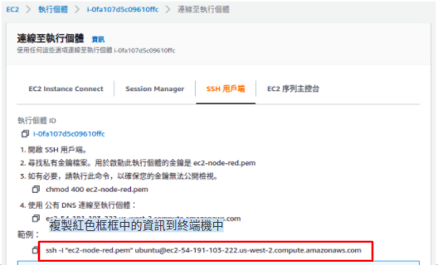

登入成功畫面

